Сведения о местах накопления отходов, сбора (в том числе раздельного сбора) отходов I –IV классов опасности
Термины и определения
Отходами называют вещества или отработки, которые потеряли потребительские свойства и не могут быть использованы.
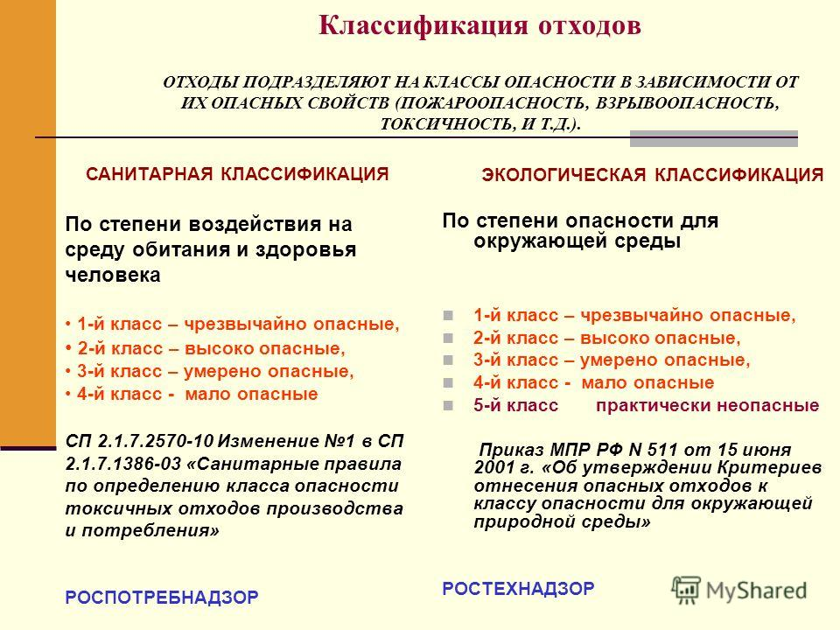

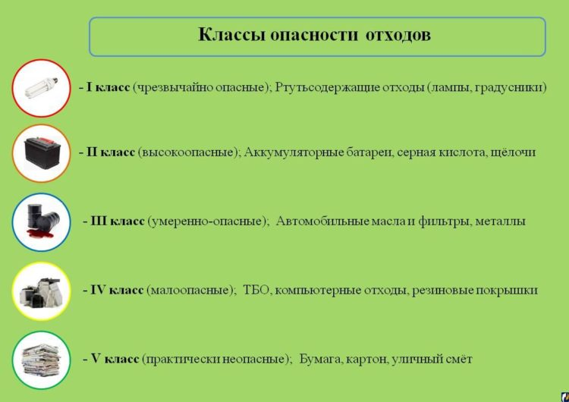
1 класс вредности. Наиболее токсичная группа опасных отходов 1. Сюда входят остатки, которые могут нанести серьезный вред окружающей среде и людям: Люминесцентные лампы Все приборы, содержащие ртуть Химический утиль Утилизация опасных отходов должна производится с соблюдением правил.
Место накопления – РСП ОАО «ДОСТ», место сбора - 215 квартал, строение № 23.
2 класс опасности. Мусор, относящийся ко 2 категории, имеет высокий показатель опасности. После нанесения ущерба экологии, прежняя ситуация нормализуется минимум через 30 лет. К этой группе относят: Аккумуляторные батареи Вторсырье нефтяной промышленности Кислоты

Место накопления, сбора – 215 квартал, строение № 23.

3 класс вредности. Это умеренно опасные остатки. Они, конечно же, могут нарушить экологию, но восстановление длится и идет гораздо быстрее. Примерный срок – 10 лет. В 3 категорию входят: Отработанные масла и фильтры Шпалы, пропитанные химическими веществами Остатки строительных лакокрасочных материалов
Место накопления, сбора ООО «Гидротехнологии Сибири».
4 класс вредности. Малоопасные отходы. Им свойственна низкая степень негативного воздействия на окружающую среду, время восстановления после ущерба составляет не менее 3 лет. Отходы 4 класса объединены в общий перечень в Федеральном классификационном каталоге отходов от 2014 года. ТКО – мусор, образующийся в жилых комплексах в процессе жизнедеятельности физических лиц.
Место накопления – контейнерные площадки многоквартирных домов, обслуживаемых РСП ОАО «ДОСТ», место сбора ООО «Транссервис».
5 класс вредности. Практически неопасные отходы. КГМ – мусор, образующийся в жилых комплексах в процессе жизнедеятельности физических лиц.
Место накопления - контейнерные площадки многоквартирных домов, обслуживаемых РСП ОАО «ДОСТ», место сбора ООО «Транссервис».

